САНКТ-ПЕТЕРБУРГСКИЙ НАЦИОНАЛЬНЫЙ ИССЛЕДОВАТЕЛЬСКИЙ УНИВЕРСИТЕТ ИТМО

Дисциплина: Бэк-энд разработка

Отчет

Практическая/Лабораторная работа

Выполнил:
Куцало Александр
Группа
M3221d

Проверил:
Добряков Д. И.

Санкт-Петербург

Задача
- Продумать свою собственную модель пользователя
- Реализовать набор из CRUD-методов для работы с пользователями средствами Express + Sequelize
- Написать запрос для получения пользователя по id/email
Ход работы
- Продумать свою собственную модель пользователя
Для выполнения данного этапа был использован интерфейс sequelize-cli. В результате была сгенерирована модель пользователя и соответствующая ей миграция:
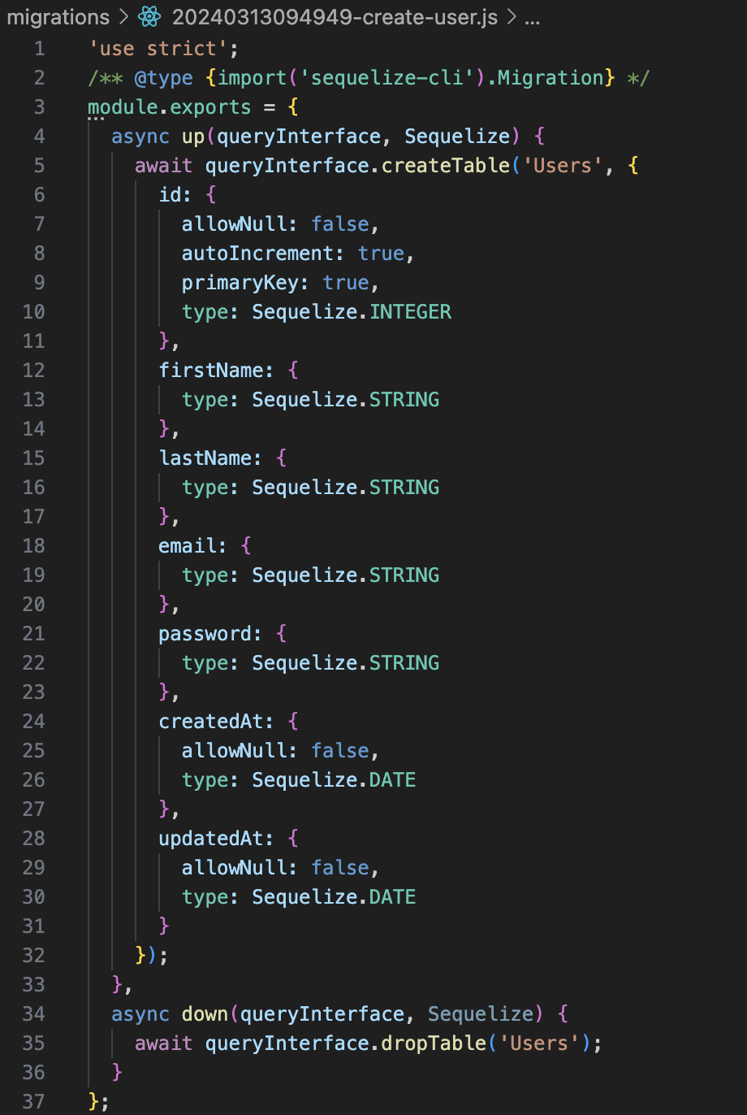

- Реализовать набор из CRUD-методов для работы с пользователями средствами Express + Sequelize
(а также 3. Написать запрос для получения пользователя по id/email)

Файловая система, получившаяся в результате разработки:
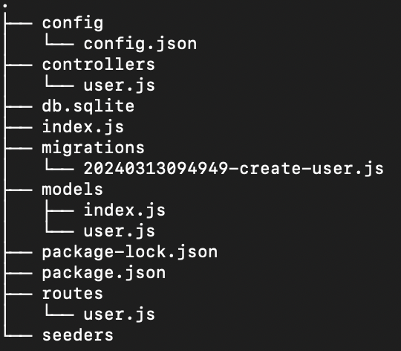
controllers/user.js:
Create метод: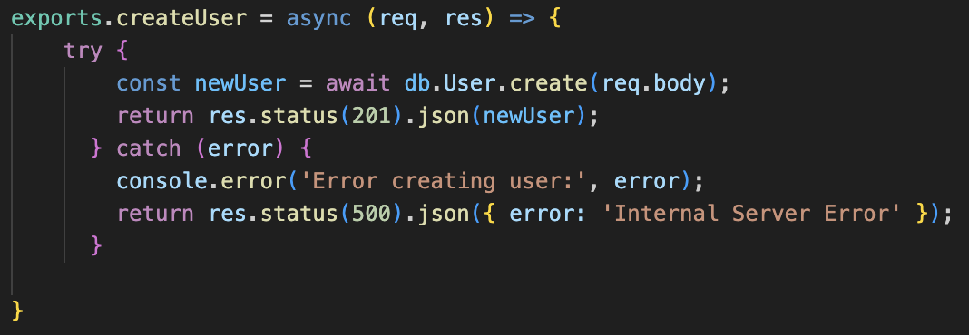
Read метод:
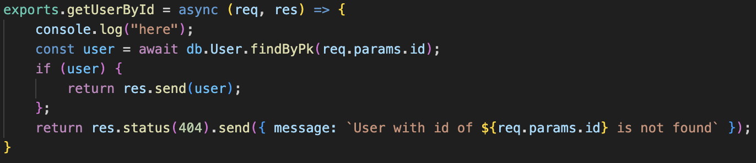
Update метод:
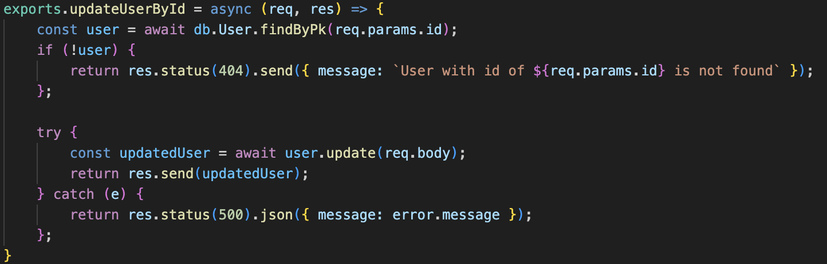
Delete метод:
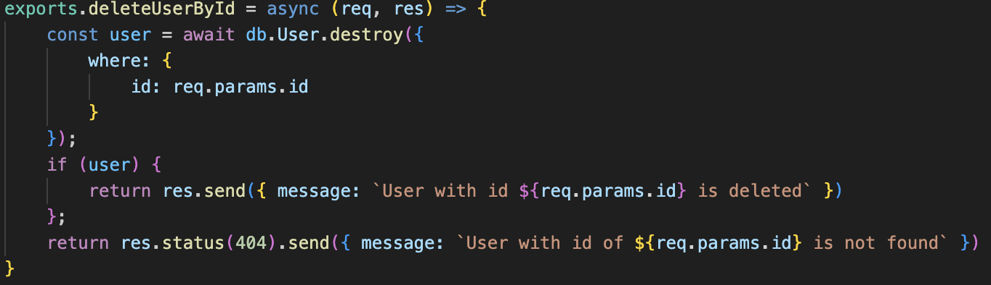
routes/user.js:
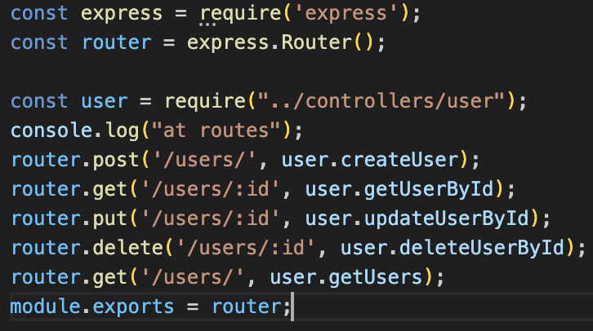

index.js:
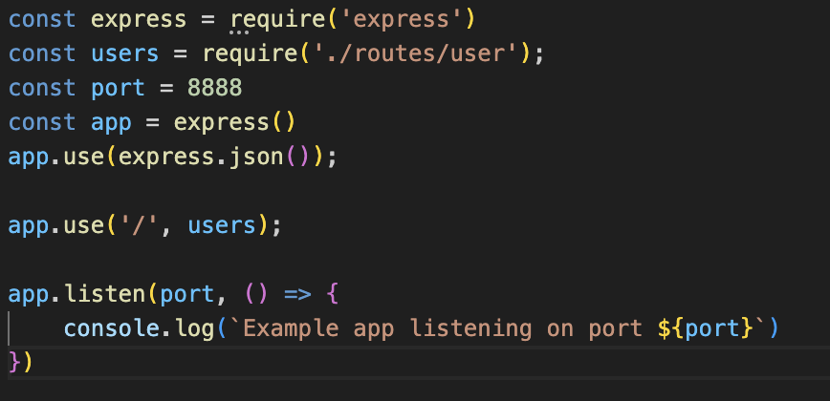

Тестирование работоспособности с помощью postman:
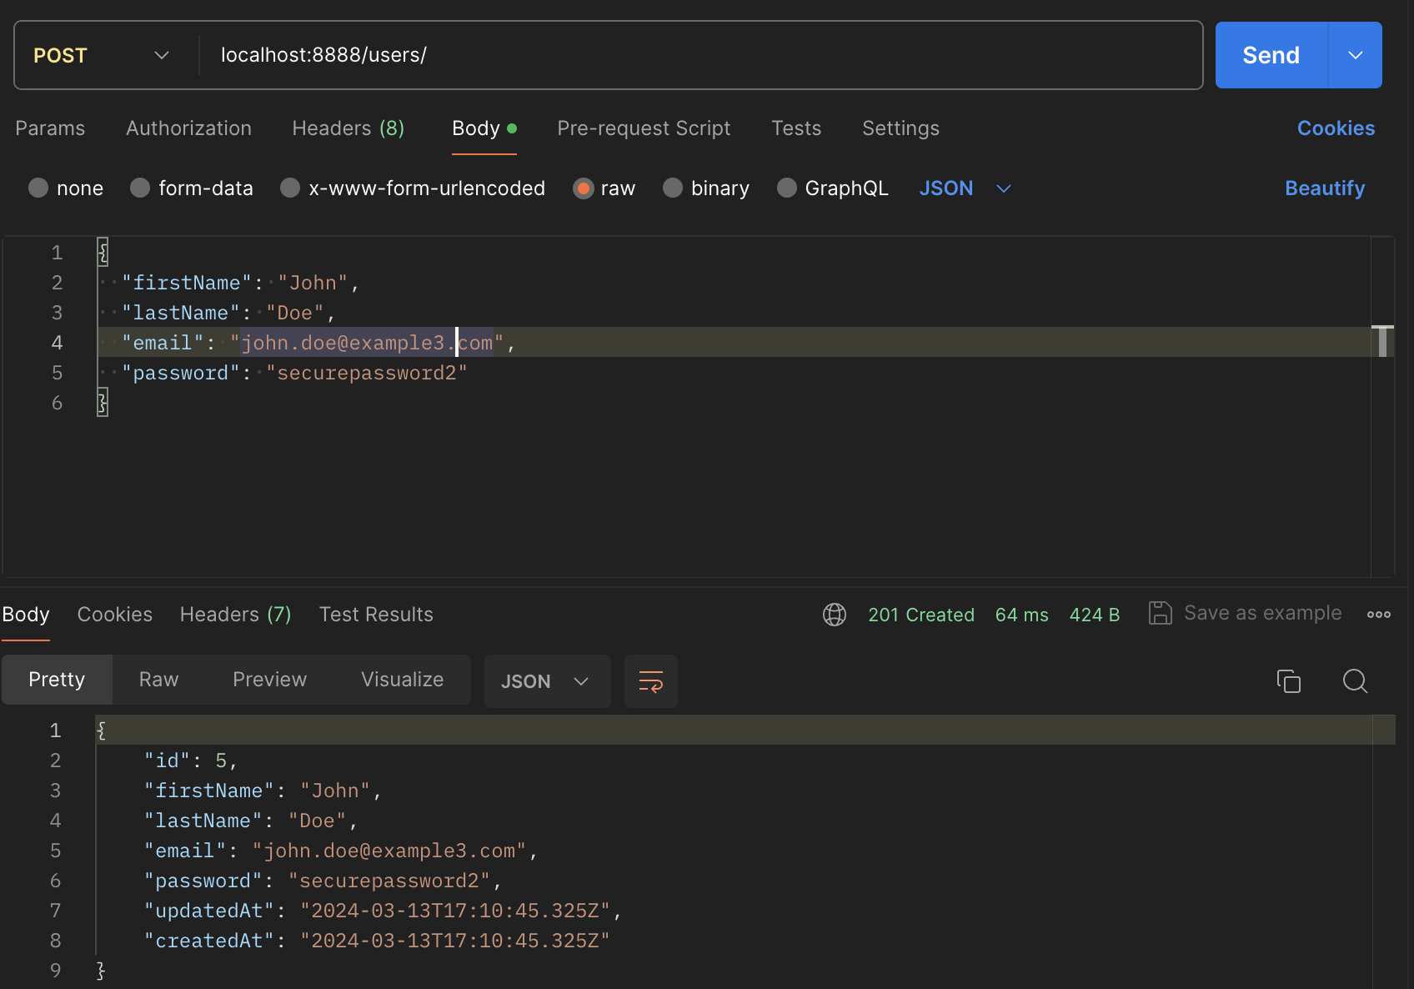
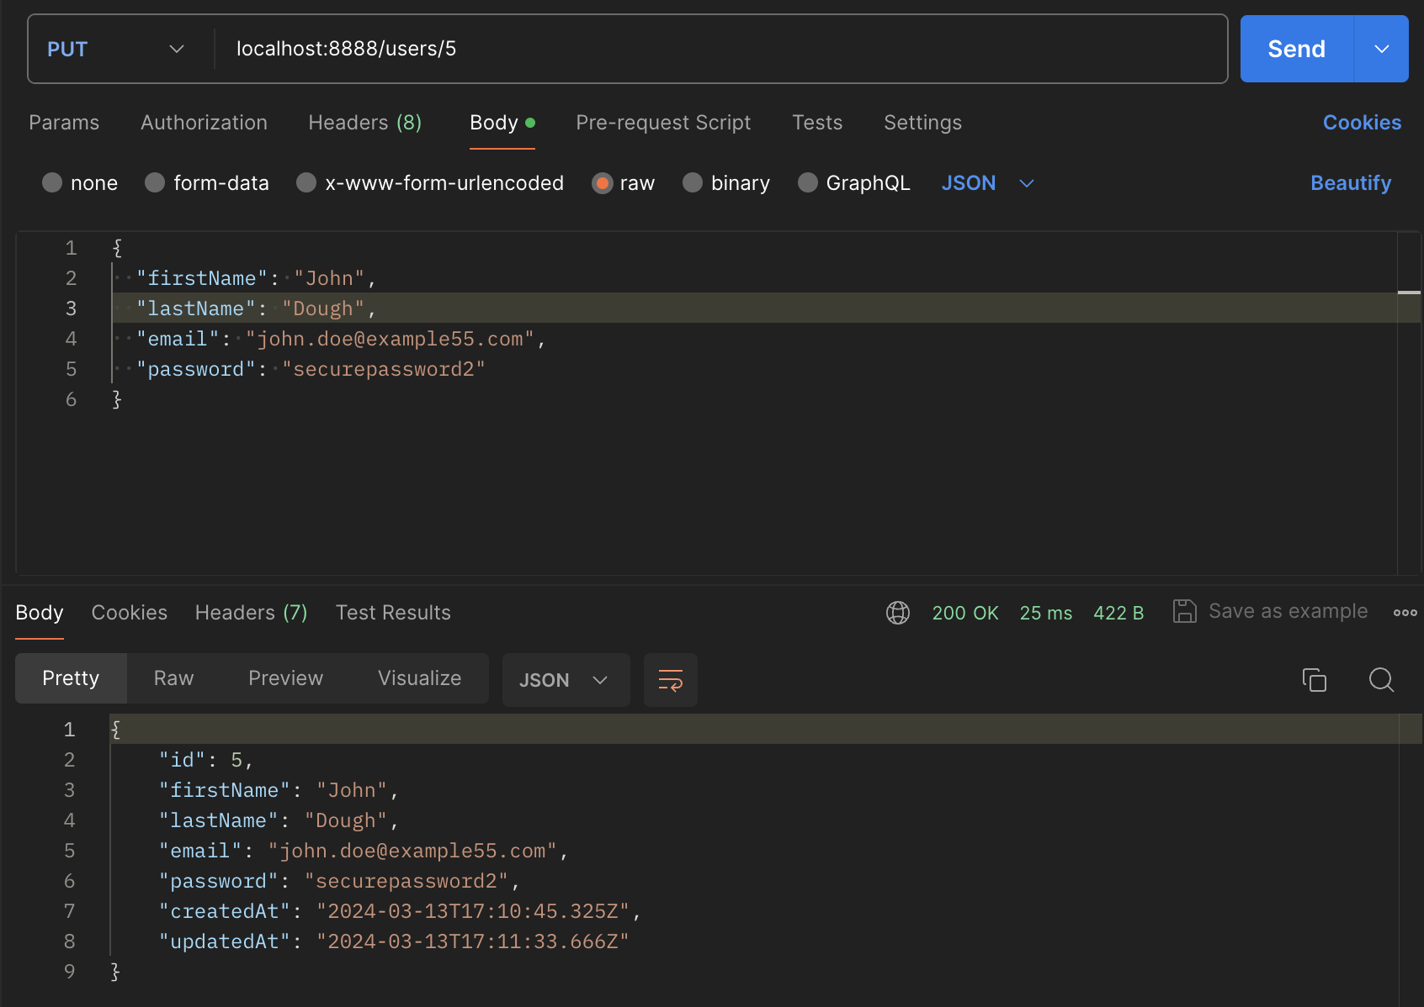
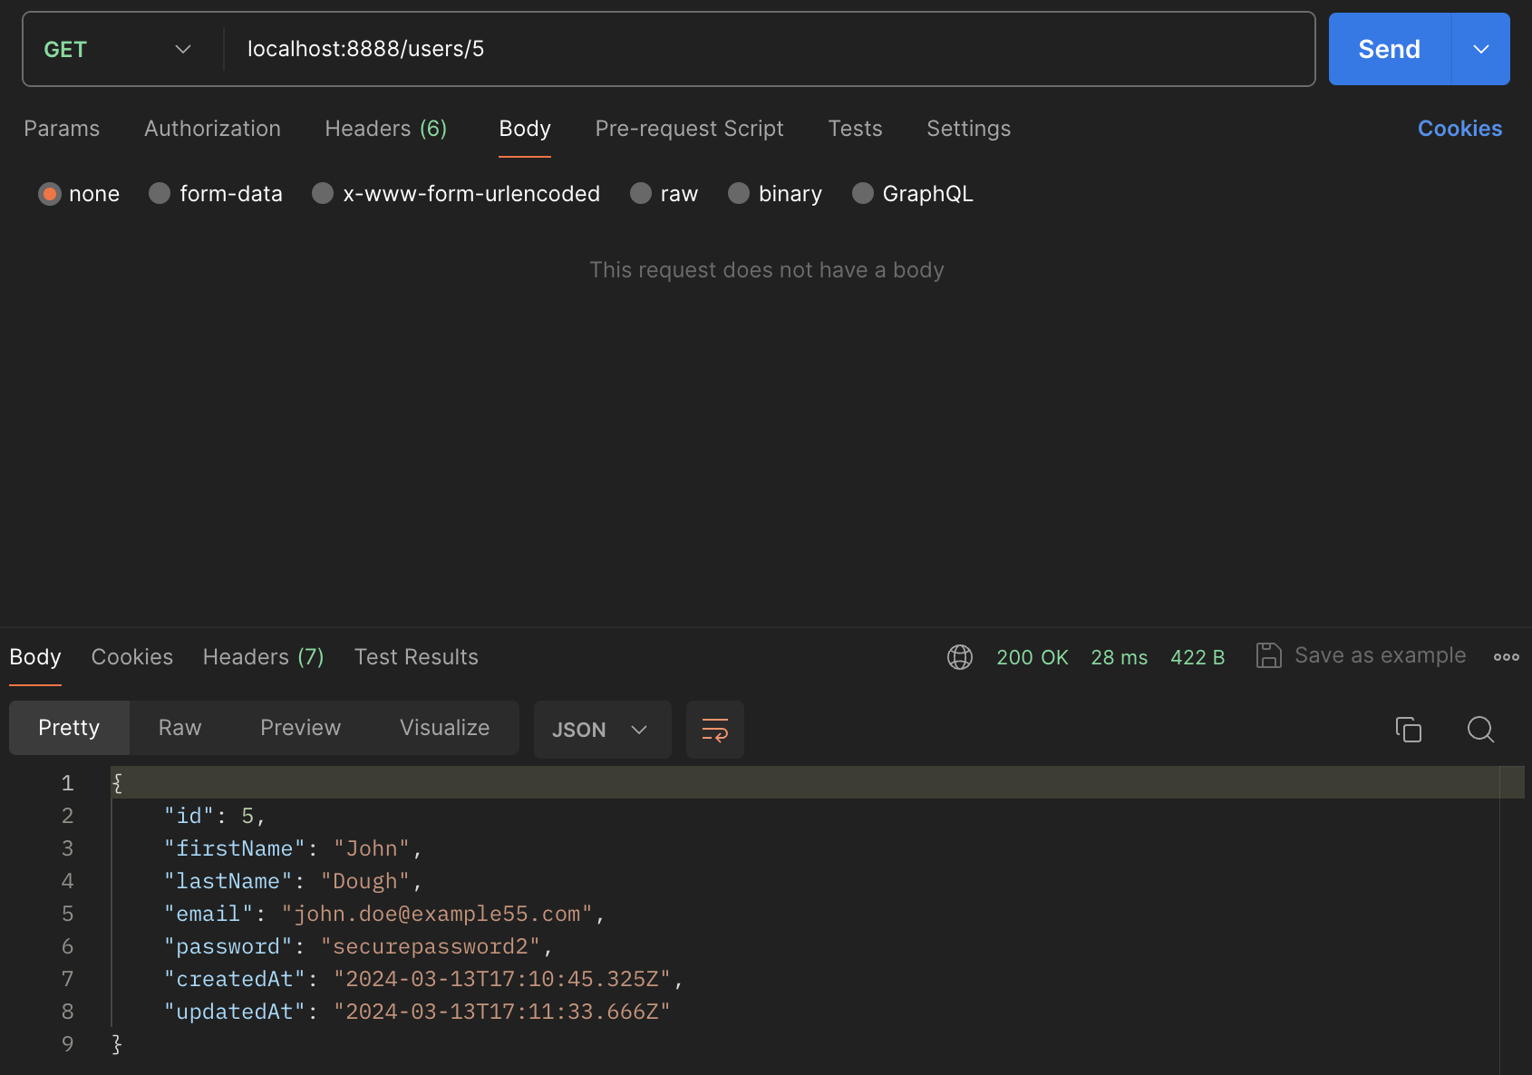
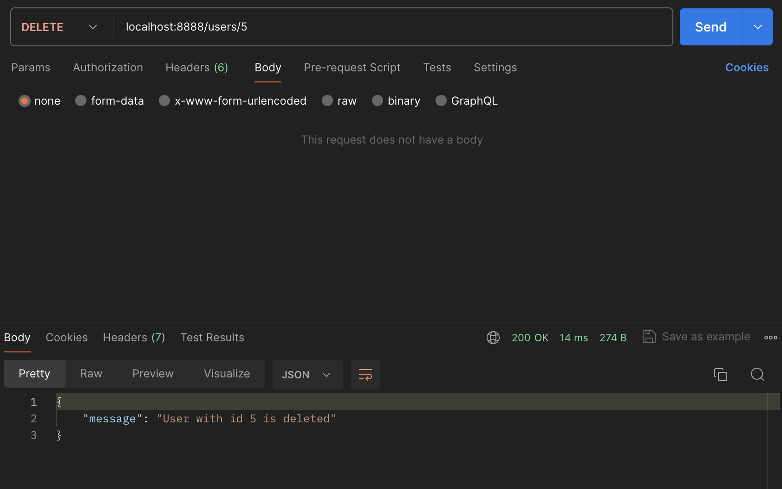

Вывод
В ходе выполнения данной работы были разработана база данных и CRUD методы для взаимодействия с ней с помощью Sequelize и Express JS.

